Geografia 6. ročník
Téma: Vznik pohorí, sopečná činnosť, zemetrasenia.

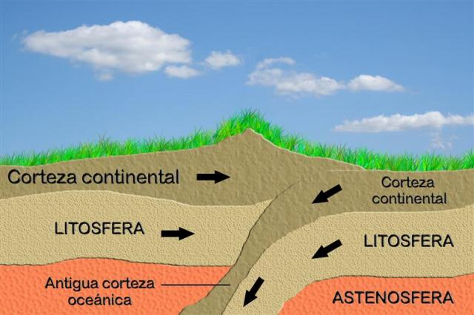
Základnou príčinou vzniku pohorí sú pohyby litosferických dosiek. Povrch Zeme je rozdelený na rozľahlé pevné bloky - litosferické dosky. Tieto bloky sú v pohybe.
Zemská kôra litosferických dosiek môže byť:
• oceánska - ležia na nej oceány, nie je veľmi hrubá (asi 5 km), je ťažká,
• pevninská - na nej ležia kontinenty, majú hrubšiu (približne 30 km), ale ľahšiu kôru.
Na miestach styku litosferických dosiek dochádza k:
• zemetraseniam,
• sopečnej činnosti.
Zemetrasenie - prudký pohyb zemskej kôry, ktorý vzniká v určitej hĺbke.
Sopečná činnosť- horúca škvrna - miesto výstupu magmy z hlbín vrchného plášťa, z ktorého sa na povrchu Zeme vytvorí sopka.
Sopečná činnosť vyvoláva aj otrasy zeme – zemetrasenia.
Podmorské zemetrasenia spôsobujú vysoké vlny cunami, ktoré sú veľmi nebezpečné. Ohnisko zemetrasenia sa nazýva hypocentrum , miesto na zemskom povrchu nad ohniskom zemetrasenia je epicentrum. Zemetrasenia majú často katastrofálne následky. Prístroje, ktoré zachytávajú aj veľmi slabé otrasy na nazývajú seizmografy.
Najznámejšie sopky sú:
Sopka Chimborazo je najvyšší vrch Ekvádora, leží blízko pri rovníku. Sopka je zobrazená na štátnom znaku Ekvádora. Cotopaxi je sopka, nachádzajúca sa v Ekvádore, asi 50 km južne od hlavného mesta Quito. S výškou 5 897 m je po Chimborazo druhá najvyššia sopka v Ekvádore.
Popocatépetl, je aktívna sopka a zároveň druhý najvyšší vrch Mexika. Týči sa do výšky 5 426 metrov. Citlaltépetl je v súčasnosti neaktívna sopka nachádzajúca sa v Mexiku. Má výšku 5 675 m, je to najvyšší vrch Mexika a zároveň tretí najvyšší vrch Severnej Ameriky. Kolumbijská sopka Nevado del Ruiz, ktorá v roku 1985 pripravila o život až 25-tisíc ľudí. Sopkou, aj keď vyhasnutou, je najvyšší vrch Ameriky Aconcagua ( znamená Biela stráž) s výškou 6 959 m. Nachádza sa v pohorí Andy.
K častým veľkým zemetraseniam dochádza v oblasti zlomu San Andreas, ktorý sa nachádza v Kalifornii v USA. Je dlhý viac ako 1200 kilometrov. Zlom San Andreas je však aj zdrojom ničivých zemetrasení. Medzi veľké zemetrasenie, ktoré malo katastrofálne následky, patrí zemetrasenie v roku 1906, ktoré postihlo najmä mesto San Francisco.

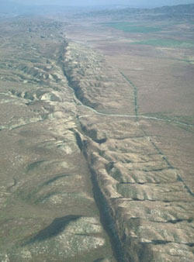

Najmladšou sopkou nielen na Slovensku, ale v celej strednej Európe, je Putikov vŕšok neďaleko Novej Bane. . Poľana nad Detvou je nielen najvyšším sopečným pohorím na Slovensku, ale patrí aj k najvyšším vyhasnutým sopkám v Európe. Pozostatky sopečnej činnosti - Vihorlatské a Slanské vrchy na východe Slovenska, pohorie Vtáčnik, oblasť Kremnických a Štiavnických vrchov.

